
"Екібастұз қаласы әкімдігінің халықты жұмыспен қамту және әлеуметтік мәселелер бөлімі" мемлекеттік мекемесімен көрсетілетін электрондық мемлекеттік қызметтердің регламенттерін бекіту туралы
Күшін жойған
Павлодар облысы Екібастұз қалалық әкімдігінің 2013 жылғы 15 ақпандағы N 168/2 қаулысы. Павлодар облысының Әділет департаментіде 2013 жылғы 12 наурызда N 3477 болып тіркелді. Күші жойылды - Павлодар облысы Екібастұз қалалық әкімдігінің 2013 жылғы 19 маусымдағы N 555/6 қаулысымен
Ескерту. Күші жойылды - Павлодар облысы Екібастұз қалалық әкімдігінің 19.06.2013 N 555/6 қаулысымен.
РҚАО ескертпесі.
Құжаттың мәтінінде түпнұсқаның пунктуациясы мен орфографиясы сақталған.
Қазақстан Республикасының 2000 жылғы 27 қарашадағы "Әкімшілік рәсімдер туралы" Заңының 9-1-бабына, Қазақстан Республикасының 2007 жылғы 11 қаңтардағы "Ақпараттандыру туралы" Заңының 29-бабына, Қазақстан Республикасы Үкіметінің 2010 жылғы 20 шілдедегі "Жеке және заңды тұлғаларға көрсетілетін мемлекеттік қызметтердің тізілімін бекіту туралы" N 745 қаулысына сәйкес, Екібастұз қаласының әкімдігі ҚАУЛЫ ЕТЕДІ:
1. Қоса беріліп отырған:
1) "Жұмыссыз азаматтарға анықтама беру";
2) "Үйде оқитын және тәрбиеленетін мүгедек балаларды материалдық қамтамасыз ету үшін құжаттар ресімдеу" электрондық мемлекеттік қызметтердің регламенттері бекітілсін.
2. Осы қаулының орындалуын бақылау Екібастұз қаласы әкімінің жетекшілік ететін орынбасарына жүктелсiн.
3. Осы қаулы алғаш рет ресми жарияланғаннан кейін он күнтізбелік күн өткен соң қолданысқа енгізіледі.
Екібастұз қаласының
әкімі А. Вербняк
"КЕЛІСІЛДІ"
Қазақстан Республикасының
Көлік және коммуникация министрі А. Жұмағалиев
2013 жылғы 15 ақпан
Екібастұз қаласы әкімдігінің
2013 жылғы 15 ақпандағы
N 168/2 қаулысымен
бекітілді
"Жұмыссыз азаматтарға анықтама беру"
электрондық мемлекеттік қызмет регламенті
1. Жалпы ережелер
1. "Жұмыссыз азаматтарға анықтама беру" электрондық мемлекеттік қызметі (бұдан әрі - электрондық мемлекеттік қызмет) "Екібастұз қаласы әкімдігінің халықты жұмыспен қамту және әлеуметтік мәселелер бөлімі" мемлекеттік мекемесімен (бұдан әрі - қызмет беруші) баламалы түрде өздерінің тұрғылықты жері бойынша халыққа қызмет көрсету орталықтары арқылы, сондай-ақ мемлекеттік қызметті тұтынушыда электрондық сандық қолтаңбасы болған жағдайда www.egov.kz. мекен-жайы бойынша "электрондық үкімет" порталы арқылы көрсетіледі.
2. Электрондық мемлекеттік қызмет Қазақстан Республикасы Үкіметінің 2011 жылғы 7 сәуірдегі "Жергілікті атқарушы органдар көрсететін әлеуметтік қорғау саласындағы мемлекеттік қызметтердің стандарттарын бекіту туралы" N 394 Қаулысымен бекітілген "Жұмыссыз азаматтарға анықтама беру" стандартына (бұдан әрi - Стандарт) сәйкес көрсетiледi.
3. Электрондық мемлекеттiк қызметтi автоматтандыру дәрежесi: iшiнара автоматтандырылған (медиа-алшақтықты қамтымайтын электрондық мемлекеттiк қызмет).
4. Электрондық мемлекеттiк қызмет көрсетудiң түрi: транзактивтік қызмет.
5. Осы регламентте пайдаланылатын ұғымдар мен қысқартулар:
1) АЖО – автоматтандырылған жұмыс орны;
2) "электрондық үкіметтің" веб-порталы – барлық біріктірілген үкіметтік ақпаратқа, оның ішінде нормативтік құқықтық база мен электрондық мемлекеттік қызметке қол жеткізетін бір терезе түріндегі ақпараттық жүйе;
3) "Жеке тұлғалар" мемлекеттік деректер қоры (бұдан әрі - ЖТ ММБ) - ақпаратты тез арада жинауға, сақтауға және өңдеуге, Қазақстан Республикасында жеке тұлғалардың бірыңғай идентификациясын енгізу мақсатында жеке сәйкестендіру нөмірлерінің Ұлттық тізілімін құру және Қазақстан Республикасының қолданыстағы заңнамасына сәйкес мемлекеттік басқару органдарына және өзге де субъектілерге олар туралы маңызды және дұрыс мәліметтер беру үшін арналған ақпараттық жүйе;
4) жеке сәйкестендiру нөмiрi (бұдан әрі – ЖСН) - жеке тұлға, соның iшiнде өзiндiк кәсiпкерлiк түрiнде қызметiн жүзеге асыратын жеке кәсiпкер үшiн қалыптастырылатын бiрегей нөмiр;
5) ақпараттық жүйе (бұдан әрі – АЖ) – аппараттық - бағдарламалық кешенді қолданумен ақпаратты сақтау, өңдеу, iздеу, тарату, тапсыру және беру үшiн арналған жүйе;
6) Қазақстан Республикасының халыққа қызмет көрсету орталығының ықпалдастырылған ақпараттық жүйесі (бұдан әрі – ХҚКО ААЖ) - Қазақстан Республикасының халыққа қызмет көрсету орталығы, сондай-ақ министрліктер мен ведомстволар арқылы халыққа (жеке және заңды тұлғаларға) қызмет көрсету процессін автоматтандыру үшін арналған ақпараттық жүйе;
7) пайдаланушы - өзіне қажетті электрондық ақпараттық ресурстарды алу үшін ақпараттық жүйеге жүгiнетiн және оларды пайдаланатын субъект;
8) тұтынушы – электрондық мемлекеттік қызмет көрсетілетін жеке тұлға;
9) "электрондық үкіметтің" аумақтық шлюзі (бұдан әрі - ЭҮӨШ) - электрондық қызметтерді іске асыру шеңберінде "электрондық әкімдік" ақпараттық жүйелері кіру үшін арналған "электрондық үкімет" шлюзінің кіші жүйесі;
10) құрылымдық - функционалды бірліктер (бұдан әрі - ҚФБ) – уәкілетті органдардың жауапты тұлғалары, белгiлi сатыда электрондық қызмет көрсетуге қатысатын мемлекеттiк органдардың, мекемелердің және өзге де құрылымдық бөлiмшелерi;
11) транзакциялық қызмет - электрондық сандық қолтаңбаны қолданумен өзара ақпарат алмасуды талап ететін, пайдаланушыларға электрондық ақпараттық ресурстарды беру жөнiндегi қызмет;
12) "электрондық үкіметтер" шлюзі (бұдан әрі - ЭҮШ) - электрондық қызметтерді іске асыру шеңберінде "электрондық үкімет" ақпараттық жүйелері кіру үшін арналған ақпараттық жүйе;
13) электрондық мемлекеттік қызметтер - ақпараттық технологияларды пайдаланумен, электрондық нысанда көрсетiлетiн мемлекеттік қызметтер;
14) электрондық сандық қолтаңба (бұдан әрі - ЭСҚ) - электрондық цифрлық қолтаңбаның құралдарымен құрылған және электрондық құжаттың дұрыстығын, оның тиесiлiлігiн және мазмұнының тұрақтылығын растайтын электрондық цифрлық таңбалардың жиынтығы;
15) электрондық құжат – ақпарат электрондық - сандық нысанда берілген және электрондық сандық қолтаңба арқылы куәландырылған құжат.
2. Электрондық мемлекеттік қызметті көрсету
жөнінде қызмет беруші әрекетінің тәртібі
6. Электрондық қызметті көрсеткен кезде (электрондық мемлекеттiк қызмет көрсету кезінде функционалдық өзара іс-қимылдың N 1 диаграммасы) арқылы қызмет берушiнiң адымдық әрекеттері мен шешiмдерi осы регламенттің 2 - қосымшасында көрсетілген:
1) 1-үдеріс – қызметті ұсынушы қызметкерімен ЭҮӨШ АЖО электрондық қызмет көрсету үшін ЖСН және пароль (авторизация үдерісі) енгізу;
2) 2-үдеріс – электрондық мемлекеттік қызмет берушінің қызметкерімен осы Регламентте көрсетілген қызметті таңдау, электрондық қызметті көрсету және тұтынушының нысанды толтыруы үшін сұрау салу нысанын экранға шығару;
3) 3-үдеріс – ЖТ ММБ ЭҮШ арқылы тұтынушы мәліметтері туралы сұрау салуды жіберу;
4) 1-шарт – ЖТ ММБ тұтынушы мәліметтерінің түпнұсқалығын тексеруі;
5) 4-үдеріс – ЖТ ММБ тұтынушының мәліметтері жоқтығына байланысты мәліметтерді алуға мүмкіндігі жоқ туралы хабарламаны қалыптастыру;
6) 5-үдеріс – қызмет ұсынушы қызметкерінің құжаттардың қағаз түрінде бар болуына сұрау салу нысанын толтыру және тұтынушы ұсынған құжаттарды сканерлеу, оларды сұрау салу нысанына тіркеу және толтырылған нысанның ЭСҚ (енгізілген мәліметтер) арқылы қызмет көрсетуге сұрау салуды куәландыру;
7) 6-үдеріс –электрондық құжатты ЭҮӨШ АЖО-да тіркеу;
8) 2–шарт – электрондық мемлекеттік қызметті көрсету үшін Стандартта және қызмет көрсету негіздерінде көрсетілген қоса берілген құжаттардың сәйкестігін тексеру (өңдеу);
9) 7–үдеріс - тұтынушының құжаттарында бұзушылықтар болуына байланысты сұрау салынатын қызметтен бас тарту туралы хабарламаны қалыптастыру;
10) 8 – үдеріс - тұтынушының электрондық мемлекеттік қызметті ұсынушының ЭҮӨШ АЖО құрастырылған қызмет нәтижесін алуы (жұмыссыз ретінде тіркелу туралы анықтама). Электрондық құжат қызметті ұсынушының уәкілетті тұлғасының ЭСҚ қолдана отырып құрастырылады.
7. Электрондық қызметті көрсеткен кезде ХҚКО (N 2 диаграммасы) арқылы қызмет берушiнiң адымдық әрекеттері мен шешiмдерi осы регламенттің 2-қосымшасында көрсетілген:
1) 1–үдеріс – ХҚКО операторының АЖ ХҚКО АЖО қызмет көрсету үшін логин мен пароль енгізуі (авторизация үдерісі);
2) 2–үдеріс – Орталық операторымен осы регламентте көрсетілген қызметті таңдау, электрондық мемлекеттік қызметті көрсету үшін сұрау салу нысанын экранға шығару және Орталық операторымен тұтынушы туралы деректерді енгізу;
3) 3-үдеріс – ЖТ ММБ ЭҮШ арқылы тұтынушы мәліметтері туралы сұрау салуды жіберу;
4) 1-шарт – ЖТ ММБ тұтынушы мәліметтерінің түпнұсқалығын тексеруі;
5) 4-үдеріс – ЖТ ММБ тұтынушының мәліметтері жоқтығына байланысты мәліметтерді алуға мүмкіндігі жоқ туралы хабарламаны қалыптастыру;
6) 5-үдеріс – қызмет ұсынушы қызметкерінің құжаттардың қағаз түрінде бар болуына сұрау салу нысанын толтыру және тұтынушы ұсынған құжаттарды сканерлеу, оларды сұрау салу нысанына тіркеу және толтырылған нысанның ЭСҚ (енгізілген мәліметтер) арқылы қызмет көрсетуге сұрау салуды куәландыру;
7) 6–үдеріс – АЖО АЭҮШ арқылы Орталық операторының ЭСҚ куәландырылған (қол қойылған) электрондық құжатты (тұтынушының сұрау салуын) жіберу;
8) 7–үдеріс - электрондық құжатты АЖО АЭҮШ тіркеу;
9) 2–шарт – электрондық мемлекеттік қызметті көрсету үшін Стандартта және қызмет көрсету негіздерінде көрсетілген қоса берілген құжаттардың сәйкестігін тексеру (өңдеу);
10) 8–үдеріс - тұтынушының құжаттарында бұзушылықтар болуына байланысты сұрау салынатын қызметтен бас тарту туралы хабарламаны қалыптастыру;
11) 9–үдеріс - Орталық операторымен тұтынушының электрондық мемлекеттік қызметті ұсынушының ЭҮӨШ АЖО құрастырылған қызмет нәтижесін алуы (жұмыссыз ретінде тіркелу туралы анықтама).
8. ЭҮП арқылы қызмет берушiнiң адымдық әрекеттерi мен шешiмдерi (электрондық мемлекеттiк қызмет көрсету кезінде функционалдық өзара іс-қимылдың N 3 диаграммасы) осы регламенттің 2-қосымшасында келтірілген:
1) тұтынушы ЭҮП тіркеуді ЖСН және пароль (ЭҮП тіркелмеген тұтынушылар үшін жүзеге асырылады) арқылы жүзеге асырады;
2) 1-үдеріс – қызметті алу үшін тұтынушының ЖСН және парольді ЭҮП-те енгізу (авторизациялау үрдісі);
3) 1-шарт – ЭҮП-да ЖСН және пароль арқылы тіркелген тұтынушының мәліметтерінің түпнұсқалылығын тексеруі;
4) -үдеріс - тұтынушының мәліметтерінде бұзушылықтар болуына байланысты қуаттаудан бас тарту туралы ЭҮП хабарламаны қалыптастыру;
5) 3-үдеріс – тұтынушының осы регламентте көрсетілген қызметті таңдауы, қызметті алу және оның құрылымы мен форматтық талаптарды ескере отырып, тұтынушының нысанды (мәліметтер енгізу) толтыруы үшін сұрау салу нысанын экранға шығару, Стандарттың 11 тармағында көрсетілген электронды түріндегі қажетті құжаттардың көшірмесін сұрау салу нысанына бекіту, сонымен қатар тұтынушының сұрау салу куәлігі (қол қою) үшін ЭСҚ тіркеу куәлігін таңдауы;
6) 2–шарт – ЭҮП – да ЭСҚ тіркеу куәлігінің қолданылу мерзімінің қайтарылған (жойылған) тізімінде болмауын, сонымен қатар сәйкестендіру деректерінің (сұрау салуда көрсетілген ЖСН мен ЭСҚ – ның тіркеу куәлігінде көрсетілген ЖСН – ның арасындағы) сәйкестігін тексеру;
7) 4–үдеріс – тұтынушының ЭСҚ түпнұсқалығының расталмауына байланысты сұрау салынатын қызметтен бас тарту туралы хабарламаны қалыптастыру;
8) 5–үдеріс – тұтынушының ЭСҚ арқылы қызмет көрсету үшін сұраудың куәлігі және қызметті ұсынушының ЭҮӨШ АЖО қызметті ұсынушыға өңдеу үшін ЭҮП арқылы электронды құжатты (сұрауды) бағыттау;
9) 6-үдеріс – электрондық құжатты ЭҮӨШ АЖО-да тіркеу;
10) 3-шарт – қызметті ұсынушының қызметті көрсету үшін негізделген және Стандартта көрсетілген тұтынушының қоса берілген құжаттарының сәйкестігін тексеру (өңдеу);
11) 7-үдеріс – тұтынушының құжаттарында бұзушылықтар болуына байланысты сұрау салынатын қызметтен бас тарту туралы хабарламаны қалыптастыру;
12) 8-үдеріс – тұтынушының орындаушының ЭҮӨШ АЖО құрастырылған қызмет нәтижесін (жұмыссыз ретінде тіркелу туралы анықтама) алуы. Электронды құжат қызметті ұсынушының уәкілетті тұлғасының ЭСҚ қолдана отырып құрастырылады.
9. Осы регламенттің 3–қосымшасында "электрондық үкімет" веб-порталы арқылы электрондық мемлекеттік қызметке жүгінген жағдайда тұтынушыға ұсынылатын электрондық мемлекеттік қызметке сұрау салудың нысандары мен өтініш нысанының экрандық нысандары ұсынылған.
10. Тұтынушылардың электрондық мемлекеттік қызмет бойынша сұрау салуының орындалу мәртебесін тексеру тәсілі: "электронды үкімет" порталының "Қызметті алу тарихы" веб-порталында, сондай-ақ, ХҚКО және қызмет берушіге келген кезде.
11. Электрондық мемлекеттік қызмет көрсетудің тәртібі және қажетті құжаттар туралы толық ақпаратты ЭҮП call орталығының телефоны арқылы алуға болады: (1414).
3. Электрондық мемлекеттiк қызмет көрсету
үдерiсiндегi іс-қимыл тәртiбiн сипаттау
12. Электрондық мемлекеттiк қызметтi көрсету үдерiсiне қатысатын ҚФБ:
Қызмет беруші;
ХҚКО операторы;
ЭҮП;
ЭПШ;
ЭҮӨШ;
ЭҮӨШ АЖО;
ХҚКО АЖ АЖО;
ЖТ ММБ.
13. Осы регламенттің 1 - қосымшасына сәйкес әрбір іс-қимылдың орындалу мерзiмiн көрсете отырып, мемлекеттік органдардың, мемлекеттік мекемелердің немесе өзге де ұйымдардың құрылымдық бөлiмшелерi қарапайым iс-қимылы (функциялар, рәсімдер, операциялар) дәйектiлiгiнiң мәтiндiк, кестелік сипаттамасы келтірілген.
14. Осы регламенттiң 2 – қосымшасында көрсетiлген олардың сипаттамасына сәйкес мемлекеттік органдардың, мемлекеттік мекемелердің немесе өзге де ұйымдардың құрылымдық бөлімшелерінің (электрондық мемлекеттiк қызмет көрсету үрдiсiнде) iс-қимылының қисынды дәйектiлiгi арасындағы өзара байланысты көрсететiн диаграмма келтiрiлген.
15. Осы регламенттiң 4 - қосымшасында ескертулердің нысандарын қоса алғанда, электрондық мемлекеттік қызмет көрсету нәтижесі (шығыс құжат) соған сәйкес ұсынылуы тиіс бланкілердің нысандары, үлгілері көрсетілген.
16. Тұтынушыларға электрондық мемлекеттік қызметті көрсету нәтижелері осы регламенттің 5 - қосымшасына сәйкес сапа мен қолжетімділік көрсеткіштерімен өлшенеді.
17. Тұтынушыларға электрондық мемлекеттік қызметті көрсету үдерісіне қойылатын талаптар:
1) құпиялылық (рұқсат етілмеген ақпаратты алудан қорғау);
2) тұтастығы (рұқсат етілмеген ақпаратты өзгертуден қорғау);
3) қол жетімділік (рұқсат етілмеген ақпарат пен ресурстарды ұстап қалудан қорғау).
18. Қызмет көрсетудің техникалық шарттары:
1) Интернетке шығу;
2) қызмет көрсетілетін тұлғада ЖСН болуы;
3) ЭҮП авторизациялау;
4) тұтынушыда ЭСҚ болуы.
2013 жылғы 15 ақпандағы N 168/2
"Жұмыссыз азаматтарға анықтама беру"
электрондық мемлекеттік
қызмет регламентіне
1-қосымша
1 кесте. Қызмет беруші арқылы ҚФБ әрекеттердiң сипаттамасы
1 | Әрекет (жұмыстар барысының, ағынының) N | 1 | 2 | 3 | 4
2 | ҚФБ атауы | Қызмет беруші | Қызмет беруші | Қызмет беруші | ЖТ ММБ
3 | Әрекеттiң (үдерiстiң, рәсiмдеудiң, операцияның) атауы және олардың сипаттамасы | ЖСН және пароль бойынша АЭҮШ АЖО-да авторизация ланады | Қызметкермен қызмет берушіні таңдау | Тұтынушының деректері туралы сұранымды ЖТ ММБ-ға жіберу | ЖТ ММБ деректерінің болмауы туралы хабарламаны қалыптастыру
4 | Аяқтау нысаны (деректер, құжат, ұйымдық-басшылық ету шешiмi) | Өтінішке нөмір бере отырып, сұрау салуды тіркеу | Сұрауды сәттi қалыптастыру туралы ескертудiң шығуы | Сұранымды маршрутизациялау | Дәлелденген бас тартуды қалыптастыру
5 | Орындау мерзiмдерi | 10 – 15 секунд | 10 секунд | 1,5 минут | 10 - 15 секунд
6 | Келесі әрекеттің нөмірі | - | – | 4 - тұтынушының мәліметтерінде бұзушылықтар болса; 5 – бұзушылықтар болмаса | -
кестенің жалғасы
5 | 6 | 7 | 8
Қызмет беруші | АЭҮШ АЖО | АЭҮШ АЖО | АЭҮШ АЖО
Сканерленген құжаттарды және ЭСҚ куәлігін қоса бере отырып сұранымның үлгісін толтыру | Құжаттарды АЭҮШ АЖО-да тіркеу | Тұтынушының құжаттарында бұзушылықтар болуына байланысты бас тарту туралы хабарламаны қалыптастырады | Тұтынушының қызмет нәтижесін алуы
Сұранымды маршрутизациялау | Өтінішке нөмір бере отырып, сұрау салуды тіркеу | Дәлелденген бас тартуды қалыптастыру | Қызмет нәтижесін-хабарламаны қалыптастыру
10 - 15 секунд | 1,5 минут | 1,5 минут | 10 минут
6 | 7 - тұтынушының мәліметтерінде бұзушылықтар болса; 8 – бұзушылықтар болмаса | - | -
2-кесте. ХҚКО арқылы ҚФБ әрекеттердiң сипаттамасы
1 | Әрекет (жұмыстар барысының, ағынының) N | 1 | 2 | 3 | 4
2 | ҚФБ атауы | ХҚКО АЖ АЖО | ХҚКО операторы | ХҚКО операторы | ЖТ ММБ, ЕНИС
3 | Әрекеттiң (үдерiстiң, рәсiмдеудiң, операцияның) атауы және олардың сипаттамасы | Логин мен пароль арқылы ХҚКО операторы авторизация ланады | Қызметті таңдайды және осы сұранымдарды қалыптастырады | ЖТ ММБ, ЕНИС-қа сұранымды жіберу | Тұтынушының мәліметтері жоқтығына байланысты мәліметтерді алуға мүмкіндігі жоқ туралы хабарламаны қалыптастырады
4 | Аяқтау нысаны (деректер, құжат, ұйымдық-басшылық ету шешiмi) | Өтінішке нөмір бере отырып, сұрау салуды тіркеу | Сұрауды сәттi қалыптастыру туралы ескертудiң шығуы | Сұранымды маршрутизациялау | Дәлелденген бас тартуды қалыптастыру
5 | Орындау мерзiмдерi | 30 секунд – 1 минут | 30 секунд | 1,5 минут | 1,5 минут
6 | Келесі әрекеттің нөмірі | 2 | 3 | 4 - тұтынушының мәліметтерінде бұзушылықтар болса; 5 – бұзушылықтар болмаса | -
кестенің жалғасы
5 | 6 | 7 | 8 | 9
ХҚКО операторы | ХҚКО операторы | АЭҮШ АЖО | АЭҮШ АЖО | АЭҮШ АЖО
Сұраным үлгісіне қажетті құжаттарды және ЭСҚ куәлігін қоса бере отырып сұранымды толтыру | АЭҮШ АЖО-ға куәландырылған (қол қойылған) құжатты жіберу | Құжатты тіркеу | Тұтынушының құжаттарында бұзушылықтар болуына байланысты сұрау салынатын қызметтен бас тарту туралы хабарламаны қалыптастыру | Тұтынушының қызмет нәтижесін алуы
Сұрауды сәттi қалыптастыру туралы ескертудiң шығуы | Сұранымды маршрутизациялау | Өтінішке нөмір бере отырып, сұрау салуды тіркеу | Дәлелденген бас тартуды қалыптастыру | Қызмет нәтижесін-хабарламаны қалыптастыру
30 секунд – 1 минут | 1 минут | 1 минут | 30 секунд – 1 минут | 3 жұмыс күн
- | - | 8 - тұтынушының мәліметтерінде бұзушылықтар болса; 9 – бұзушылықтар болмаса | - | -
3 кесте. ЭҮП арқылы ҚФБ әрекеттердiң сипаттамасы
1 | Әрекет (жұмыстар барысының, ағынының) N | 1 | 2 | 3 | 4
2 | ҚФБ атауы | Тұтынушы | ЭҮП | Тұтынушы | ЭҮП
3 | Әрекеттiң (үдерiстiң, рәсiмдеудiң, операцияның) атауы және олардың сипаттамасы | ЖСН және пароль бойынша ЭҮП-да авторизация ланады | Тұтынушының мәліметтерінде бұзушылықтар болуына байланысты бас тарту туралы хабарламаны қалыптастырады | Қызметті таңдайды және осы сұранымдарды ЭСҚ тұтынушының таңдауымен қалыптастырады | Тұтынушының ЭСҚ мәліметтерінде бұзушылықтар болуына байланысты бас тарту туралы хабарламаны қалыптастырады
4 | Аяқтау нысаны (деректер, құжат, ұйымдық-басшылық ету шешiмi) | Сұрауды сәттi қалыптастыру туралы ескертудiң шығуы | Сұрау салынатын электрондық мемлекеттік қызметтен бас тарту туралы хабарламаны қалыптастыру | Сұранымды маршрутизациялау | Сұрау салынатын электрондық мемлекеттік қызметтен бас тарту туралы хабарламаны қалыптастыру
5 | Орындау мерзiмдерi | 30 секунд – 1 минут | 30 секунд | 1,5 минут | 1,5 минут
6 | Келесі әрекеттің нөмірі | 2 – тұтынушының мәліметтерінде бұзушылықтар болса; 3 – авторизация лау сәтті өтсе | – | 4 - тұтынушының мәліметтерінде бұзушылықтар болса; 5 – бұзушылықтар болмаса | -
кестенің жалғасы
5 | 6 | 7 | 8
Тұтынушы | АЭҮШ АЖО | АЭҮШ АЖО | АЭҮШ АЖО
Тұтынушының ЭСҚ арқылы куәландырылған (қол қойылған) және сұранымды АЭҮШ АЖО-ға жіберу | Құжатты тіркеу | Тұтынушының құжаттарында бұзушылықтар болуына байланысты бас тарту туралы хабарламаны қалыптастырады | Тұтынушының қызмет нәтижесін алуы
Сұранымды маршрутизациялау | Өтінішке нөмір бере отырып, сұрау салуды тіркеу | Дәлелденген бас тартуды қалыптастыру | Шығыс құжатының бейнеленуі
30 секунд – 1 минут | 1 минут | 30 секунд | 10 минут
- | 7 - тұтынушының мәліметтерінде бұзушылықтар болса; 8 – бұзушылықтар болмаса | - | -
2013 жылғы 15 ақпандағы N 168/2
"Жұмыссыз азаматтарға анықтама беру"
электрондық мемлекеттік
қызмет регламентіне
2-қосымша
Қызмет беруші арқылы электрондық мемлекеттік қызметтерді
көрсету кезінде функционалдық іс- қимылдың N 1 диаграммасы
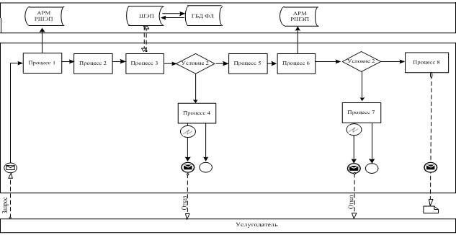
ХҚКО АЖ арқылы электрондық мемлекеттік қызметтерді көрсету
кезінде функционалдық іс- қимылдың N 2 диаграммасы
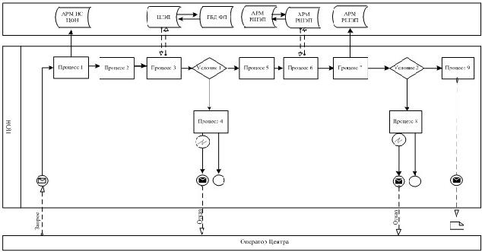
ЭҮП арқылы электрондық мемлекеттік қызметтерді көрсету кезінде
функционалдық іс-қимылдың N 3 диаграммасы
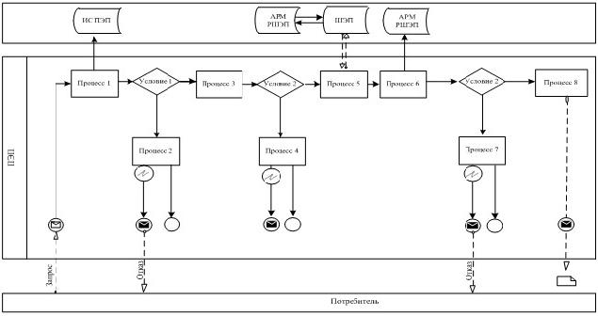
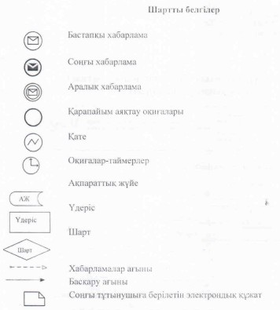
2013 жылғы 15 ақпандағы N 168/2
"Жұмыссыз азаматтарға анықтама беру"
электрондық мемлекеттік
қызмет регламентіне
3-қосымша
Электрондық мемлекеттiк қызметке сұрау салуды
толтырудың экрандық үлгiсi
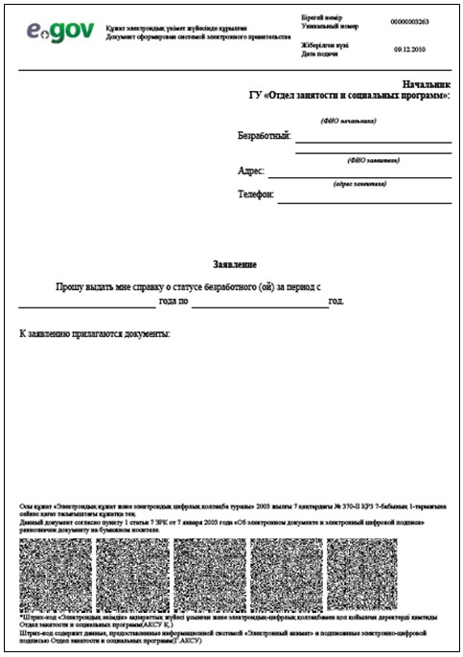
2013 жылғы 15 ақпандағы N 168/2
"Жұмыссыз азаматтарға анықтама беру"
электрондық мемлекеттік
қызмет регламентіне
4-қосымша
Электрондық мемлекеттік қызметке дұрыс жауаптың
(Жұмыссыз азаматтарға анықтама беру) шығыс нысаны
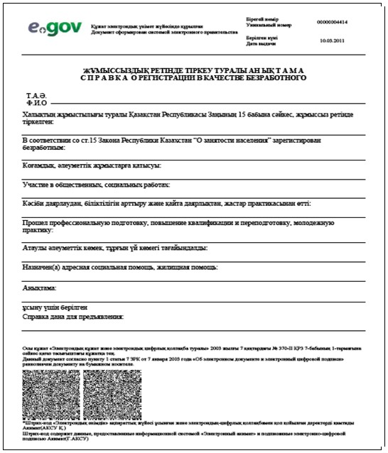
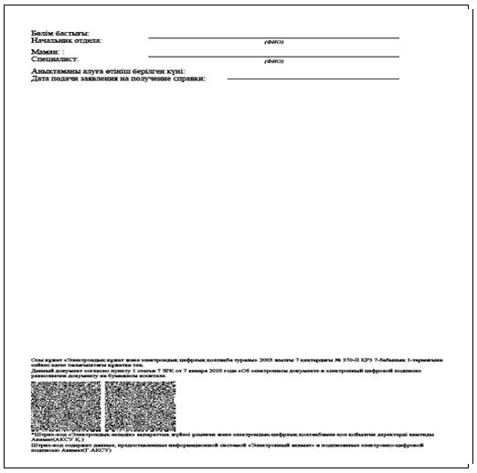
Тұтынушыға берiлетiн хабарламалар
Хабарламалар өтiнiштi орындау дәрежесiнiң өзгеруiне қарай немесе қызмет көрсету мерзiмiн ұзартқан жағдайда берiледi. Еркiн жол хабарламалар мәтiнiмен "электрондық үкiмет" порталында жеке кабинетте "Ескерту" бөлiмiнде бейнеленедi.
Тұтынушыға берiлетiн электрондық қызметке терiс
жауаптың (бас тарту) шығу үлгiсi
Терiс жауаптың шығу үлгiсi комиссия қорытындысын қалыптастыру кезiнде бас тартуды негiздеу мәтiнiмен хат түрiнде еркiн үлгiде берiледi.
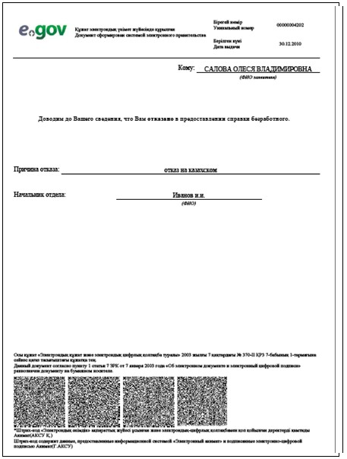
2013 жылғы 15 ақпандағы N 168/2
"Жұмыссыз азаматтарға анықтама беру"
электрондық мемлекеттік
қызмет регламентіне
5-қосымша
Электрондық мемлекеттік қызметтің көрсеткіштерін анықтауға арналған сауалнама үлгісі: "сапа" және "қолжетімділік"
_____________________________________________________________________
(қызмет атауы)
1. Сізді электрондық мемлекеттік қызмет көрсету үдерісі мен нәтижесінің сапасы қанағаттандырды ма?
1) қанағаттандырған жоқ;
2) жартылай қанағаттандырды;
3) қанағаттандырды.
2. Сізді электрондық мемлекеттік қызмет көрсету тәртібі туралы ақпарат сапасы қанағаттандырды ма?
1) қанағаттандырған жоқ;
2) жартылай қанағаттандырды;
3) қанағаттандырды.
Екібастұз қаласы әкімдігінің
2013 жылғы 15 ақпандағы
N 168/2 қаулысымен
бекітілді
"Үйде оқитын және тәрбиеленетін мүгедек балаларды материалдық
қамтамасыз ету үшін құжаттарды ресімдеу" электрондық
мемлекеттік қызмет регламенті
1. Жалпы ережелер
1. "Үйде оқитын және тәрбиеленетін мүгедек балаларды материалдық қамтамасыз ету үшін құжаттарды ресімдеу" регламенті (бұдан әрі - электрондық мемлекеттік қызмет) "Екібастұз қаласы әкімдігінің халықты жұмыспен қамту және әлеуметтік мәселелер бөлімі" мемлекеттік мекемесімен (бұдан әрі – уәкілетті орган), сондай-ақ мемлекеттік қызметті тұтынушыда электрондық сандық қолтаңбасы болған жағдайда www.egov.kz. мекенжайы бойынша "электрондық үкімет" порталы арқылы көрсетіледі.
2. Электрондық мемлекеттік қызмет Қазақстан Республикасы Үкіметінің 2011 жылғы 7 сәуірдегі "Жергілікті атқарушы органдар көрсететін әлеуметтік қорғау саласындағы мемлекеттік қызметтердің стандарттарын бекіту туралы" N 394 Қаулысымен бекітілген "Үйде оқитын және тәрбиеленетін мүгедек балаларды материалдық қамтамасыз ету үшін құжаттарды ресімдеу" стандартының (бұдан әрi - Стандарт), Екібастұз қаласының жергілікті өкілетті органдарының шешімі бойынша мұқтаж азаматтардың жекеленген санаттарына әлеуметтік көмек көрсету тәртібі туралы жергілікті атқарушы орган қаулыларының негізінде көрсетiледi.
3. Электрондық мемлекеттік қызметті автоматтандыру дәрежесі: ішінара автоматтандырылған (медиа – алшақтықты қамтитын электрондық мемлекеттік қызмет).
4. Электрондық мемлекеттiк қызмет көрсетудiң түрi: транзактивтік қызмет.
5. Осы регламентте пайдаланылатын ұғымдар мен қысқартулар:
1) АЖО – автоматтандырылған жұмыс орны;
2) "электрондық үкіметтің" веб-порталы – барлық біріктірілген үкіметтік ақпаратқа, оның ішінде нормативтік құқықтық база мен электрондық мемлекеттік қызметке қол жеткізетін бір терезе түріндегі ақпараттық жүйе;
3) "Жеке тұлғалар" мемлекеттік деректер қоры (бұдан әрі - ЖТ ММБ) - ақпаратты тез арада жинауға, сақтауға және өңдеуге, Қазақстан Республикасында жеке тұлғалардың бірыңғай идентификациясын енгізу мақсатында жеке сәйкестендіру нөмірлерінің Ұлттық тізілімін құру және Қазақстан Республикасының қолданыстағы заңнамасына сәйкес мемлекеттік басқару органдарына және өзге де субъектілерге олар туралы маңызды және дұрыс мәліметтер беру үшін арналған ақпараттық жүйе;
4) жеке сәйкестендiру нөмiрi (бұдан әрі – ЖСН) - жеке тұлға, соның iшiнде өзiндiк кәсiпкерлiк түрiнде қызметiн жүзеге асыратын жеке кәсiпкер үшiн қалыптастырылатын бiрегей нөмiр;
5) ақпараттық жүйе (бұдан әрі – АЖ) – аппараттық - бағдарламалық кешенді қолданумен ақпаратты сақтау, өңдеу, iздеу, тарату, тапсыру және беру үшiн арналған жүйе;
6) пайдаланушы - өзіне қажетті электрондық ақпараттық ресурстарды алу үшін ақпараттық жүйеге жүгiнетiн және оларды пайдаланатын субъект;
7) тұтынушы – электрондық мемлекеттік қызмет көрсетілетін жеке тұлға;
8) "электрондық үкіметтің" аумақтық шлюзі (бұдан әрі - ЭҮӨШ) - электрондық қызметтерді іске асыру шеңберінде "электрондық әкімдік" ақпараттық жүйелері кіру үшін арналған "электрондық үкімет" шлюзінің кіші жүйесі;
9) құрылымдық - функционалды бірліктер (бұдан әрі - ҚФБ) – уәкілетті органдардың жауапты тұлғалары, белгiлi сатыда электрондық қызмет көрсетуге қатысатын мемлекеттiк органдардың, мекемелердің және өзге де құрылымдық бөлiмшелерi;
10) транзакциялық қызмет - электрондық сандық қолтаңбаны қолданумен өзара ақпарат алмасуды талап ететін, пайдаланушыларға электрондық ақпараттық ресурстарды беру жөнiндегi қызмет;
11) "электрондық үкіметтер" шлюзі (бұдан әрі - ЭҮШ) - электрондық қызметтерді іске асыру шеңберінде "электрондық үкімет" ақпараттық жүйелері кіру үшін арналған ақпараттық жүйе;
12) электрондық мемлекеттік қызметтер - ақпараттық технологияларды пайдаланумен, электрондық нысанда көрсетiлетiн мемлекеттік қызметтер;
13) электрондық құжат – ақпарат электрондық - сандық нысанда берілген және электрондық сандық қолтаңба арқылы куәландырылған құжат;
14) электрондық сандық қолтаңба (бұдан әрі - ЭСҚ) - электрондық цифрлық қолтаңбаның құралдарымен құрылған және электрондық құжаттың дұрыстығын, оның тиесiлiлiгiн және мазмұнының тұрақтылығын растайтын электрондық цифрлық таңбалардың жиынтығы.
2. Электрондық мемлекеттік қызметті көрсету жөнінде
қызмет беруші қызметінің тәртiбi
6. ЭҮП арқылы қызмет берушiнiң адымдық әрекеттерi мен шешiмдерi (электрондық мемлекеттiк қызмет көрсету кезінде функционалдық өзара іс-қимылдың N 1 диаграммасы) осы регламенттің 2-қосымшасында келтірілген:
1) тұтынушы ЖСК көмегі арқылы ЭҮП тіркеуден өтуі қажет (ЭҮП-да тіркелмеген тұтынушылар үшін жүзеге асырылады);
2) 1-үдеріс – қызметті алу үшін тұтынушының ЖСН және парольді ЭҮП-те енгізу (авторизациялау үрдісі);
3) 1-шарт – ЭҮП-да ЖСН және пароль арқылы тіркелген тұтынушының мәліметтерінің түпнұсқалылығын тексеруі;
4) 2-үдеріс - тұтынушының мәліметтерінде бұзушылықтар болуына байланысты қуаттаудан бас тарту туралы ЭҮП хабарламаны қалыптастыру;
5) 3-үдеріс – тұтынушының осы регламентте көрсетілген қызметті таңдауы, қызметті алу және оның құрылымы мен форматтық талаптарды ескере отырып, тұтынушының нысанды (мәліметтер енгізу) толтыруы үшін сұрау салу нысанын экранға шығару, Стандарттың 11 тармағында көрсетілген электронды түріндегі қажетті құжаттардың көшірмесін сұрау салу нысанына бекіту, сонымен қатар тұтынушының сұрау салу куәлігі (қол қою) үшін ЭСҚ тіркеу куәлігін таңдауы;
6) 2–шарт – ЭҮП – да ЭСҚ тіркеу куәлігінің қолданылу мерзімінің қайтарылған (жойылған) тізімінде болмауын, сонымен қатар сәйкестендіру деректерінің (сұрау салуда көрсетілген ЖСН мен ЭСҚ – ның тіркеу куәлігінде көрсетілген ЖСН–ның арасындағы) сәйкестігін тексеру;
7) 4–үдеріс – тұтынушының ЭСҚ түпнұсқалығының расталмауына байланысты сұрау салынатын қызметтен бас тарту туралы хабарламаны қалыптастыру;
8) 5–үдеріс – тұтынушының ЭСҚ арқылы қызмет көрсету үшін сұраудың куәлігі және қызметті ұсынушының ЭҮӨШ АЖО қызметті ұсынушыға өңдеу үшін ЭҮП арқылы электронды құжатты (сұрауды) бағыттау;
9) 6-үдеріс – электрондық құжатты ЭҮӨШ АЖО-да тіркеу;
10) 3-шарт – қызметті ұсынушының қызметті көрсету үшін негізделген және Стандартта көрсетілген тұтынушының қоса берілген құжаттарының сәйкестігін тексеру (өңдеу);
11) 7-үдеріс – тұтынушының құжаттарында бұзушылықтар болуына байланысты сұрау салынатын қызметтен бас тарту туралы хабарламаны қалыптастыру;
12) 8-үдеріс – тұтынушының орындаушының ЭҮӨШ АЖО құрастырылған қызмет нәтижесін (электрондық құжат түріндегі хабарлама) алуы. Электронды құжат қызметті ұсынушының уәкілетті тұлғасының ЭСҚ қолдана отырып құрастырылады.
7. Электрондық қызметті көрсеткен кезде (қызмет көрсету кезінде функционалдық өзара іс-қимылдың N 2 диаграммасы) қызмет берушiнiң адымдық әрекеттері мен шешiмдерi осы регламенттің 2 - қосымшасында көрсетілген:
1) 1-үдеріс – қызметті ұсынушы қызметкерімен ЭҮӨШ АЖО электрондық қызмет көрсету үшін ЖСН және пароль (авторизация үдерісі) енгізу;
2) 2-үдеріс –электрондық мемлекеттік қызмет берушінің қызметкерімен осы регламентте көрсетілген қызметті таңдау, электрондық қызметті көрсету және тұтынушының нысанды толтыруы үшін сұрау салу нысанын экранға шығару;
3) 3-үдеріс – ЖТ ММБ ЭҮШ арқылы тұтынушы мәліметтері туралы сұрау салуды жіберу;
4) 1-шарт – ЖТ ММБ тұтынушы мәліметтерінің түпнұсқалығын тексеруі;
5) 4-үдеріс – ЖТ ММБ тұтынушының мәліметтері жоқтығына байланысты мәліметтерді алуға мүмкіндігі жоқ туралы хабарламаны қалыптастыру;
6) 5-үдеріс – қызмет ұсынушы қызметкерінің құжаттардың қағаз түрінде бар болуына сұрау салу нысанын толтыру және тұтынушы ұсынған құжаттарды сканерлеу, оларды сұрау салу нысанына тіркеу және толтырылған нысанның ЭСҚ (енгізілген мәліметтер) арқылы қызмет көрсетуге сұрау салуды куәландыру;
7) 6-үдеріс – электрондық құжатты ЭҮӨШ АЖО-да тіркеу;
8) 2 – шарт – электрондық мемлекеттік қызметті көрсету үшін Стандартта және қызмет көрсету негіздерінде көрсетілген қоса берілген құжаттардың сәйкестігін тексеру (өңдеу);
9) 7–үдеріс - тұтынушының құжаттарында бұзушылықтар болуына байланысты сұрау салынатын қызметтен бас тарту туралы хабарламаны қалыптастыру;
10) 8–үдеріс - тұтынушының электрондық мемлекеттік қызметті ұсынушының ЭҮӨШ АЖО құрастырылған қызмет нәтижесін алуы (жұмыссыз ретінде тіркелу туралы анықтама). Электрондық құжат қызметті ұсынушының уәкілетті тұлғасының ЭСҚ қолдана отырып құрастырылады.
8. ЭҮП арқылы электрондық мемлекеттік қызметті алған жағдайда электрондық мемлекеттік қызметке сұрау салудың экрандық үлгісі www.egov.kz. "электрондық үкімет" веб-порталында ұсынылған.
9. Электрондық мемлекеттік қызмет бойынша сұраудың орындалу мәртебесін тұтынушының тексеру әдісі: "Қызметтерді алу тарихы" бөлігінде "электрондық үкімет" порталында немесе "Берілген тапсырыстар" бөлімінде ЭУ АЖ порталында, сонымен қатар, уәкілетті органға өтініш жасау кезінде.
10. Электрондық мемлекеттік қызмет көрсетудің тәртібі және қажетті құжаттар туралы толық ақпаратты ЭҮП call орталығының телефоны арқылы алуға болады: (1414).
3. Электрондық мемлекеттiк қызмет көрсету үдерiсiндегi
өзара iс-қимыл тәртiбiн сипаттау
11. Электрондық мемлекеттiк қызметтi көрсету үдерiсiне қатысатын ҚФБ:
- Қызмет беруші;
- ЭҮП;
- ЭҮШ;
- ЭҮӨШ АЖО;
- ЖТ ММБ.
12. Осы регламенттің 1-қосымшасына сәйкес әрбір іс-қимылдың орындалу мерзiмiн көрсете отырып, мемлекеттік органдардың, мемлекеттік мекемелердің немесе өзге де ұйымдардың құрылымдық бөлiмшелерi қарапайым iс-қимылы (функциялар, рәсімдер, операциялар) дәйектiлiгiнiң мәтiндiк, кестелік сипаттамасы келтірілген.
13. Осы регламенттiң 2–қосымшасында көрсетiлген олардың сипаттамасына сәйкес мемлекеттік органдардың, мемлекеттік мекемелердің немесе өзге де ұйымдардың құрылымдық бөлімшелерінің (электрондық мемлекеттiк қызмет көрсету үрдiсiнде) iс-қимылының қисынды дәйектiлiгi арасындағы өзара байланысты көрсететiн диаграмма келтiрiлген.
14. Осы регламенттiң 4-қосымшасында ескертулердің нысандарын қоса алғанда, электрондық мемлекеттік қызмет көрсету нәтижесі соған сәйкес ұсынылуы тиіс бланкілердің нысандары, үлгілері көрсетілген.
15. Тұтынушыларға электрондық мемлекеттік қызметті көрсету нәтижелері осы регламенттің 3-қосымшасына сәйкес сапа мен қолжетімділік көрсеткіштерімен өлшенеді.
16. Тұтынушыларға электрондық мемлекеттік қызметті көрсету үдерісіне қойылатын талаптар:
1) құпиялылық (рұқсат етілмеген ақпаратты алудан қорғау);
2) тұтастығы (рұқсат етілмеген ақпаратты өзгертуден қорғау);
3) қол жетімділік (рұқсат етілмеген ақпарат пен ресурстарды ұстап қалудан қорғау).
17. Қызмет көрсетудің техникалық шарттары:
1) Интернетке шығу;
2) қызмет көрсетілетін тұлғада ЖСН болуы;
3) ЭҮП авторизациялау;
4) тұтынушыда ЭСҚ болуы.
2013 жылғы 15 ақпандағы N 168/2
"Үйде оқитын және тәрбиеленетін мүгедек
балаларды материалдық қамтамасыз ету үшін
құжаттарды ресімдеу" электрондық
мемлекеттік қызмет регламентіне
1-қосымша
1 кесте. ЭҮП арқылы ҚФБ әрекеттердiң сипаттамасы
1 | Әрекет (жұмыстар барысының, ағынының) N | 1 | 2 | 3
2 | ҚФБ атауы | Тұтынушы | ЭҮП | Тұтынушы
3 | Әрекеттiң (үдерiстiң, рәсiмдеудiң, операцияның) атауы және олардың сипаттамасы | ЖСН және пароль бойынша ЭҮП-да авторизация ланады | Тұтынушының мәліметтерінде бұзушылықтар болуына байланысты бас тарту туралы хабарламаны қалыптастырады | Қызметті таңдайды және осы сұранымдарды ЭСҚ тұтынушының таңдауымен қалыптастырады
4 | Аяқтау нысаны (деректер, құжат, ұйымдық-басшылық ету шешiмi) | Сұрауды сәттi қалыптастыру туралы ескертудiң шығуы | Сұрау салынатын электрондық мемлекеттік қызметтен бас тарту туралы хабарламаны қалыптастыру | Сұранымды маршрутизациялау
5 | Орындау мерзiмдерi | 30 секунд – 1 минут | 30 секунд | 1,5 минут
6 | Келесі әрекеттің нөмірі | 2 – тұтынушының мәліметтерінде бұзушылықтар болса; 3 – авторизация лау сәтті өтсе | – | 4 - тұтынушының мәліметтерінде бұзушылықтар болса; 5 – бұзушылықтар болмаса
кестенің жалғасы
4 | 5 | 6 | 7 | 8
ЭҮП | Тұтынушы | АЭҮШ АЖО | АЭҮШ АЖО | АЭҮШ АЖО
Тұтынушының ЭСҚ мәліметтерінде бұзушылықтар болуына байланысты бас тарту туралы хабарламаны қалыптастырады | Тұтынушының ЭСҚ арқылы куәландырылған (қол қойылған) және сұранымды АЭҮШ АЖО-ға жіберу | Құжатты тіркеу | Тұтынушының құжаттарында бұзушылықтар болуына байланысты бас тарту туралы хабарламаны қалыптастырады | Тұтынушының қызмет нәтижесін алуы
Сұрау салынатын электрондық мемлекеттік қызметтен бас тарту туралы хабарламаны қалыптастыру | Сұранымды маршрутизациялау | Өтінішке нөмір бере отырып, сұрау салуды тіркеу | Дәлелденген бас тартуды қалыптастыру | Шығыс құжатының бейнеленуі
1,5 минут | 30 секунд – 1 минут | 1 минут | 30 секунд | 10 жүмыс күн
- | - | 7 - тұтынушының мәліметтерінде бұзушылықтар болса; 8 – бұзушылықтар болмаса | - | -
2 кесте. ЖАО арқылы ҚФБ әрекеттердiң сипаттамасы
1 | Әрекет (жұмыстар барысының, ағынының) N | 1 | 2 | 3 | 4
2 | ҚФБ атауы | Қызмет беруші | Қызмет беруші | Қызмет беруші | ЖТ ММБ
3 | Әрекеттiң (үдерiстiң, рәсiмдеудiң, операцияның) атауы және олардың сипаттамасы | ЖСН және пароль бойынша АЭҮШ АЖО-да авторизацияланады | Қызметкермен қызмет берушіні таңдау | Тұтынушының деректері туралы сұранымды ЖТ ММБ-ға жіберу | ЖТ ММБ деректерінің болмауы туралы хабарламаны қалыптастыру
4 | Аяқтау нысаны (деректер, құжат, ұйымдық-басшылық ету шешiмi) | Өтінішке нөмір бере отырып, сұрау салуды тіркеу | Сұрауды сәттi қалыптастыру туралы ескертудiң шығуы | Сұранымды маршрутизациялау | Дәлелденген бас тартуды қалыптастыру
5 | Орындау мерзiмдерi | 10 – 15 секунд | 10 секунд | 1,5 минут | 10 - 15 секунд
6 | Келесі әрекеттің нөмірі | - | – | 4 - тұтынушының мәліметтерінде бұзушылықтар болса; 5 – бұзушылықтар болмаса | -
кестенің жалғасы
5 | 6 | 7 | 8
Қызмет беруші | АЭҮШ АЖО | АЭҮШ АЖО | АЭҮШ АЖО
Сканерленген құжаттарды және ЭСҚ куәлігін қоса бере отырып сұранымның үлгісін толтыру | Құжаттарды АЭҮШ АЖО-да тіркеу | Тұтынушының құжаттарында бұзушылықтар болуына байланысты бас тарту туралы хабарламаны қалыптастырады | Тұтынушының қызмет нәтижесін алуы
Сұранымды маршрутизациялау | Өтінішке нөмір бере отырып, сұрау салуды тіркеу | Дәлелденген бас тартуды қалыптастыру | Қызмет нәтижесін-хабарламаны қалыптастыру
10 - 15 секунд | 30 секунд-1 минут | - | 10 жұмыс күн
6 | 7 - тұтынушының мәліметтерінде бұзушылықтар болса; 8 – бұзушылықтар болмаса | - | -
2013 жылғы 15 ақпандағы N 168/2
"Үйде оқитын және тәрбиеленетін мүгедек
балаларды материалдық қамтамасыз ету үшін
құжаттарды ресімдеу" электрондық
мемлекеттік қызмет регламентіне
2-қосымша
ЭҮП арқылы электрондық мемлекеттік қызметтерді көрсету
кезінде функционалдық іс-қимылдың N 1 диаграммасы
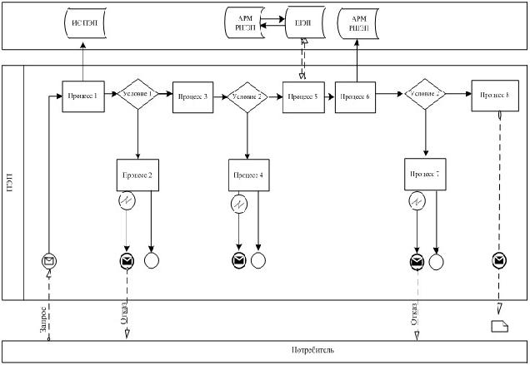
Қызмет беруші арқылы электрондық мемлекеттік қызметтерді
көрсету кезінде функционалдық іс-қимылдың N 2 диаграммасы
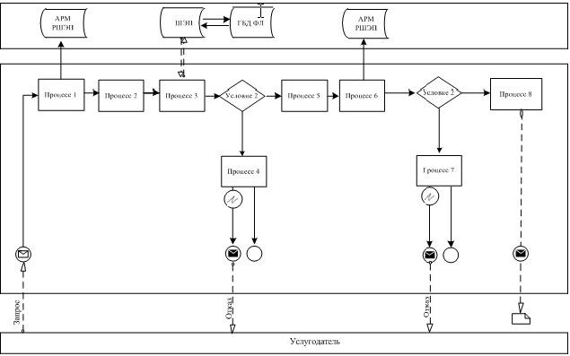
2013 жылғы 15 ақпандағы N 168/2
"Үйде оқитын және тәрбиеленетін мүгедек
балаларды материалдық қамтамасыз ету үшін
құжаттарды ресімдеу" электрондық
мемлекеттік қызмет регламентіне
3-қосымша
Электрондық мемлекеттік қызметтің көрсеткіштерін анықтау
үшін сауалнама үлгісі: "сапа" және "қолжетімділік"
_____________________________________________________________________
(қызмет атауы)
1. Сізді электрондық мемлекеттік қызмет көрсетудің нәтижесі және процесстің сапасы қанағаттандырды ма?
1) қанағаттандырған жоқ;
2) жартылай қанағаттандырды;
3) қанағаттандырды.
2. Сізді электрондық мемлекеттік қызмет көрсету тәртібі туралы ақпарат сапасы қанағаттандырды ма?
1) қанағаттандырған жоқ;
2) жартылай қанағаттандырды;
3) қанағаттандырды.
2013 жылғы 15 ақпандағы N 168/2
"Үйде оқитын және тәрбиеленетін мүгедек
балаларды материалдық қамтамасыз ету үшін
құжаттарды ресімдеу" электрондық
мемлекеттік қызмет регламентіне
4-қосымша
Электрондық мемлекеттiк қызметке сұрау салуды
толтырудың экрандық үлгiсi
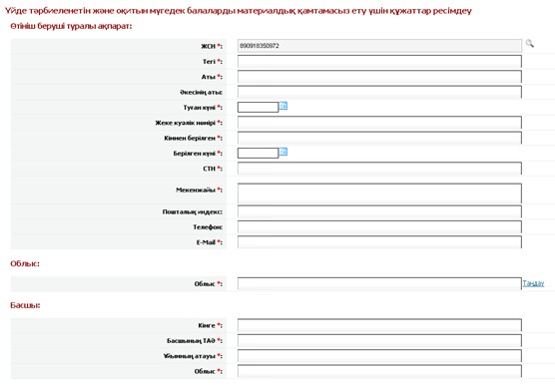
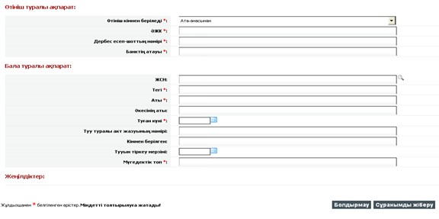
Электрондық мемлекеттiк қызметке өтінішінің экрандық үлгiсi
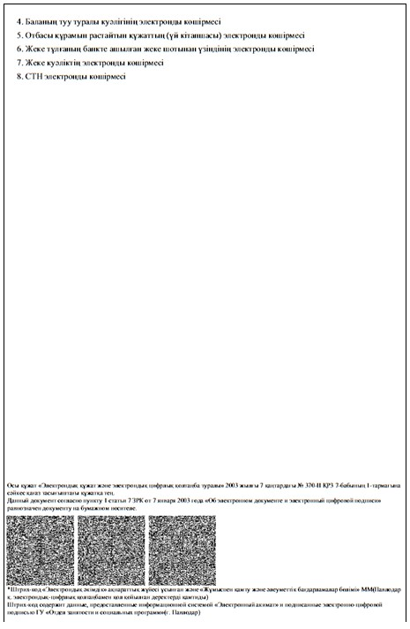
Электрондық мемлекеттік қызметке дұрыс жауаптың (Үйде оқитын
және тәрбиеленетін мүгедек балаларды материалдық қамтамасыз ету
үшін құжаттар) шығыс нысаны
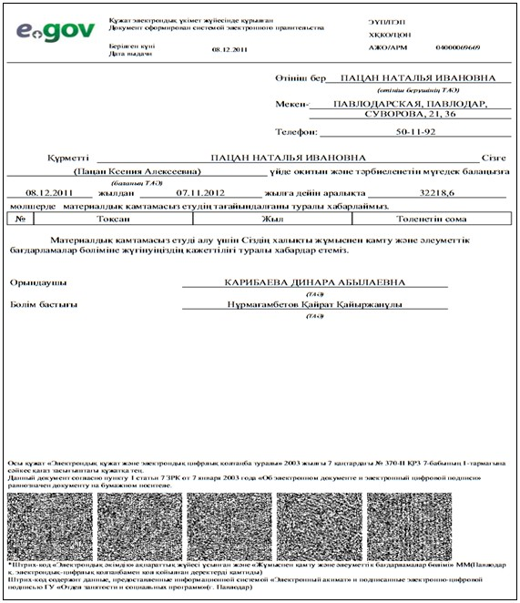

© 2012. Қазақстан Республикасы Әділет министрлігінің «Қазақстан Республикасының Заңнама және құқықтық ақпарат институты» ШЖҚ РМК

